**ประวัติผู้เขียน**



3.1 ประวัติส่วนตัว

3.1.1 ชื่อ นายปิยวัฒน์ อยู่ไทย

3.1.2 เกิดวันที่ 13 กันยายน 2533

3.1.3 โรงพยาบาลตราด

3.1.4 บ้านเลขที่ 61 หมู่ที่ 2 ตำบลตะกาง อำเภอเมือง จังหวัดตราด 23000

3.1.5 E-mail : watyo41@hotmail.com

3.2 ประวัติการศึกษา

จบการศึกษาระดับประกาศนียบัตรวิชาชีพจากวิทยาลัยเทคโนโลยีภาคตะวันออก(อี.เทค)

วุฒิการศึกษาระดับปวช. ปีพ.ศ. 2552

จบการศึกษาระดับประกาศนียบัตรวิชาชีพชั้นสูงจากวิทยาลัยเทคโนโลยีภาคตะวันออก(อี.เทค)

วุฒิการศึกษาระดับปวส. ปี2554

ปัจจุบันกำลังศึกษาที่มหาวิทยาลัยเทคโนโลยีราชมงคลพระนคร (วิทยาเขตเทเวศร์)

**ประวัติผู้เขียน**

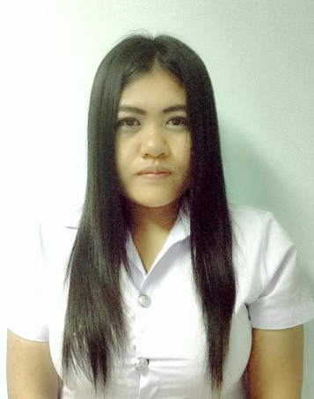

3.1 ประวัติส่วนตัว

3.1.1 ชื่อ นางสาววนิดา ประดับศรี

3.1.2 เกิดวันที่ 9 ตุลาคม 2534

3.1.3 โรงพยาบาลชลบุรี

3.1.4 บ้านเลขที่ 171/1 หมู่ที่ 2 ตำบลหนองอิรุณ อำเภอบ้านบึง จังหวัดชลบุรี 20220

3.1.5 E-mail : fern_wanida@hotmail.com

3.2 ประวัติการศึกษา

จบการศึกษาระดับประกาศนียบัตรวิชาชีพจากวิทยาลัยเทคโนโลยีภาคตะวันออก(อี.เทค)

วุฒิการศึกษาระดับปวช. ปีพ.ศ. 2552

จบการศึกษาระดับประกาศนียบัตรวิชาชีพชั้นสูงจากวิทยาลัยเทคโนโลยีภาคตะวันออก(อี.เทค)

วุฒิการศึกษาระดับปวส. ปี2554

ปัจจุบันกำลังศึกษาที่มหาวิทยาลัยเทคโนโลยีราชมงคลพระนคร (วิทยาเขตเทเวศร์)